**תקשורת: חשיבות ובעיות**

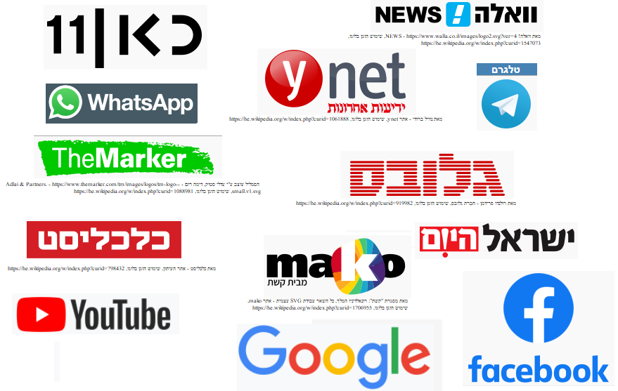

בזוס (אמזון) וצוקרברג (פייסבוק)

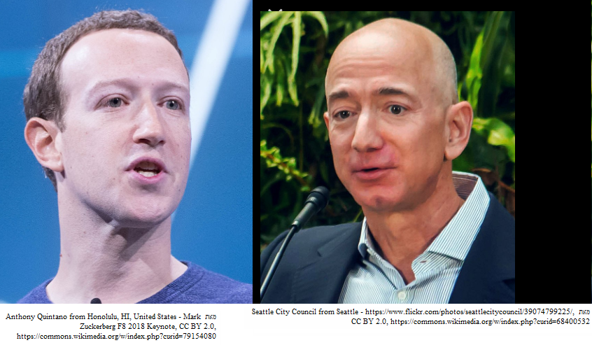

**חשיבות התקשורת:**

1. **מפחיתה את הצורך בשימוש בתחבורה** ומאפשרת לבצע פעולות ללא מפגש. למשל, רשת האינטרנט משמשת מרחב וירטואלי ללא גבולות. באמצעות האינטרנט ניתן ללמוד מרחוק, לעבוד מהבית ולבצע סחר גלובלי. למשל, הזמנת מוצרים ב- Amazon ו- eBay, סחר במטבע וירטואלי בשם Bitcoin וכו'. בכך התקשורת תורמת ל**גלובליזציה**.
2. מאפשרת להעביר מידע במהירות ולעצב את דעת הקהל ע"י שידורי חדשות ופרסומות.
3. הגברת המודעות לנושא של זכויות אדם כי התקשורת מבוססת על הזכות לחופש ביטוי וזכות הציבור לדעת (חופש מידע). התקשורת משמשת ככלי לפיקוח על השלטון.
4. יצירת מציאות משותפת למיליארדי אנשים.



**בעיות בתקשורת:**

1. **פער דיגיטלי** – יש פער בין אלה שיש להם תקשורת לבין אלה שלא מחוברים לתקשורת (כי אין להם חיבור לחשמל או שאין להם כסף לשלם דמי מינוי לאינטרנט). זה מגביר את האי-שיוויון.
2. תקשורת ההמונים מבוססת על תרבות המערב (אמריקניזציה). לכן התקשורת המערבית עלולה לפגוע בתרבויות מקומיות.
3. **רוב אמצעי התקשורת נמצאים בבעלות בעלי-הון**. יש חשש שהם יצטברו כוח רב מדי. קיים חשש שבעלי התקשורת יורו לאנשי התקשורת לפרסם מידע שקרי לטובת העסקים של בעלי-ההון.
4. רשת האינטרנט (פייסבוק, אינסטגרם, טוויטר, פורנו, YouTube וכו') גורמת להתמכרות לבני נוער.
5. ברשתות החברתיות באינטרנט יש הרבה גזענות, הסתה, שיח אלים שפוגע בזכות לכבוד (בזכות לשם טוב ובזכות לפרטיות). מתפרסם הרבה מידע שקרי ולא מהימן (**Fake news**)

